2020-2021年度
上海市大学生安全教育在线（学习与考试）
研究生版操作指南

2020年9月

目录
PC端 3
Step1:登录 3
Step2:在线学习 4
Step3:在线考试 5
移动端 7
Step1：下载“学习通”APP 7
Step2:登录 8
Step3:在线学习 9
Step4:在线考试 11

PC端

Step1:登录
方式1：保卫学会网站
https://shus.shec.edu.cn
点击“上海市大学生安全教育在线（学习与考试）”—“研究生登录”—“选择单位”（学校）—账号：学号；初始密码：s654321s。
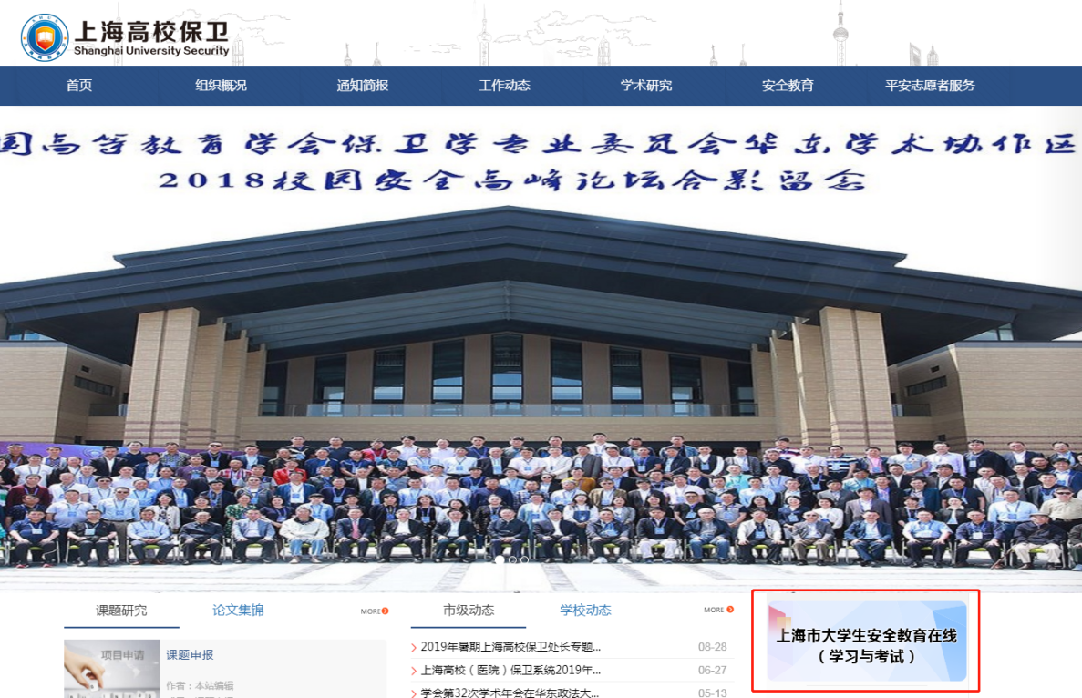
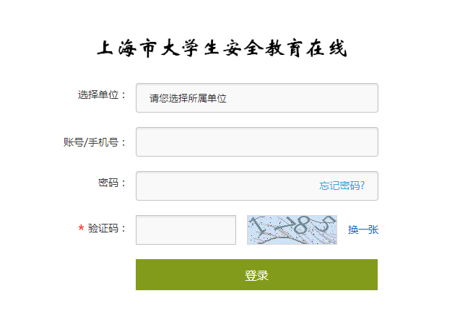

方式2：上海市大学生安全教育在线网站
http://shanghaius.fanya.chaoxing.com/portal
点击“研究生登录”—“选择单位”（学校）—账号：学号；初始密码：s654321s。

Step2:在线学习
查看课程所有章节及对应的任务点，点击章节名称，即可进入该章节任务点的学习页面。
每个章节包含1个视频和1套章节测验两个任务点，任务点完成后黄色节点会变成绿色节点，可进入下一个章节的学习。
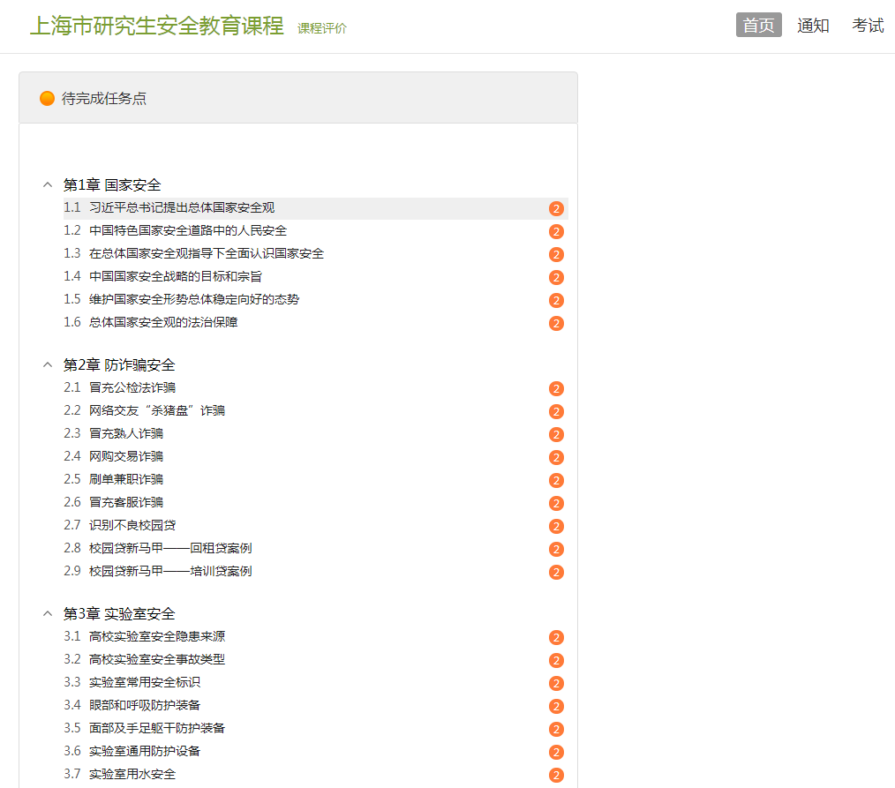

Step3:在线考试
完成在线学习后在导航栏中点击“考试”，进入考试
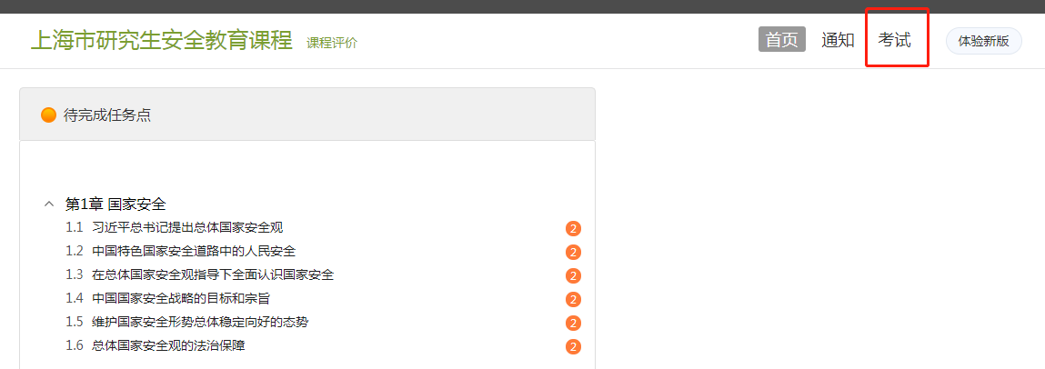

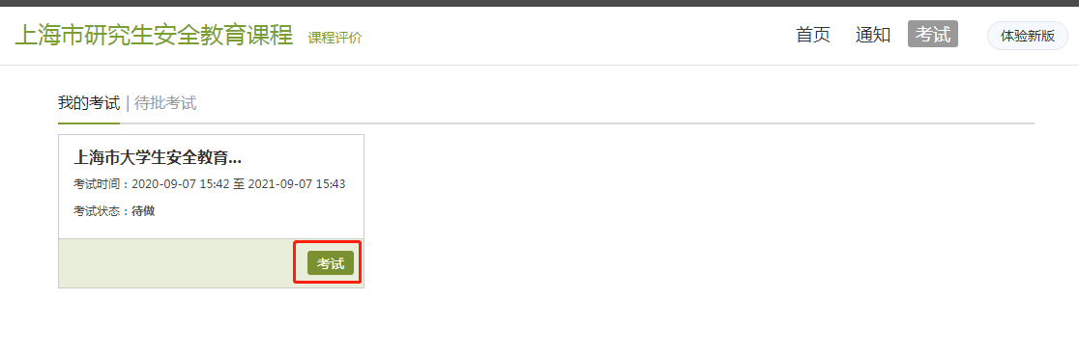
点击“考试”，即进入考试页面，；考试限时45分钟。
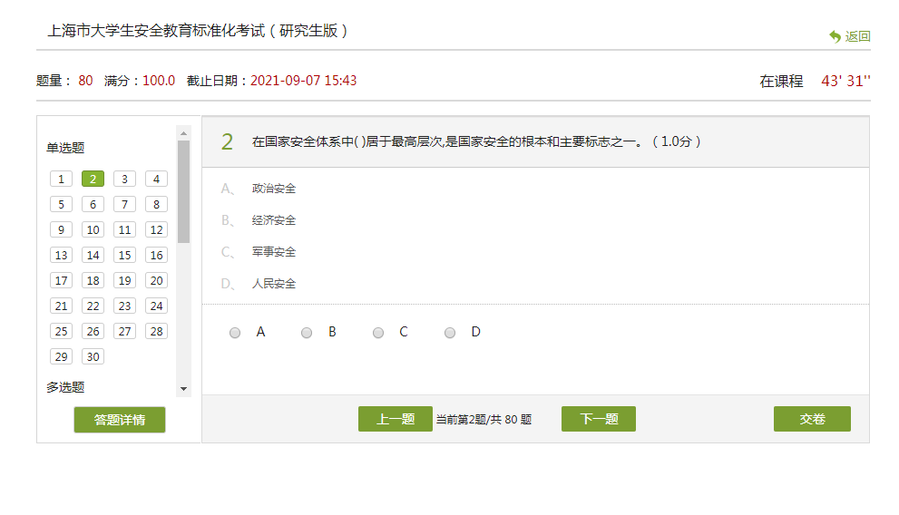
试题作答完成后，点击“交卷”，系统会提示是否确认交卷，点击“确定交卷”即可，若考试到达截止时间后学生未交卷则系统会自动提交。
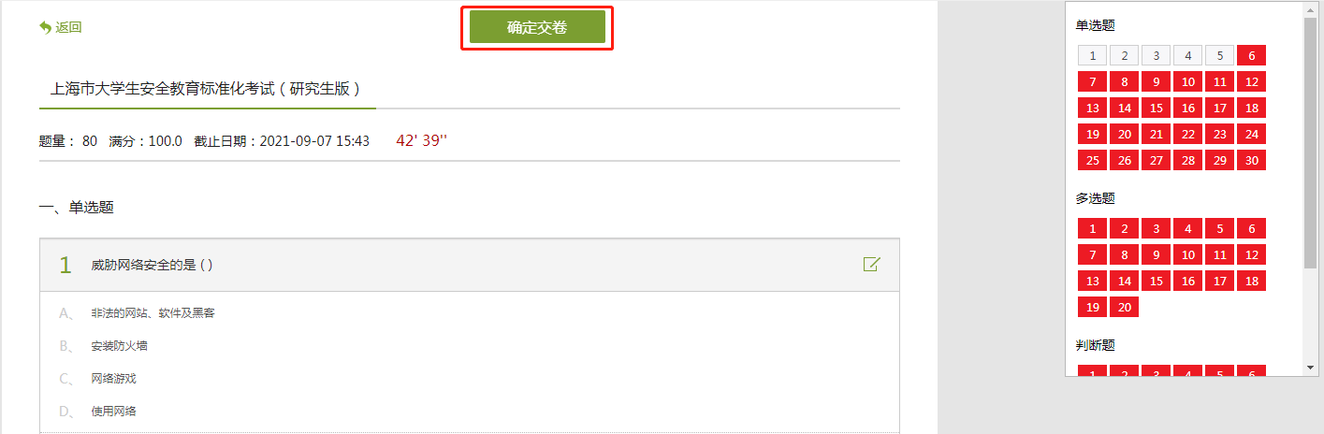

考试未通过，系统显示不及格则可以立即点击“重考”，重新进行考试。
注：有且仅有一次补考机会
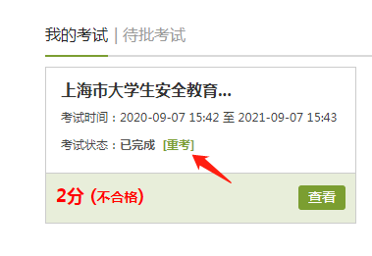

移动端

Step1：下载“学习通”APP
扫描下方二维码，下载学习通APP并安装。

Step2:登录
打开APP,点击左上角头像进入登录页面，选择“其他登录方式”登录。
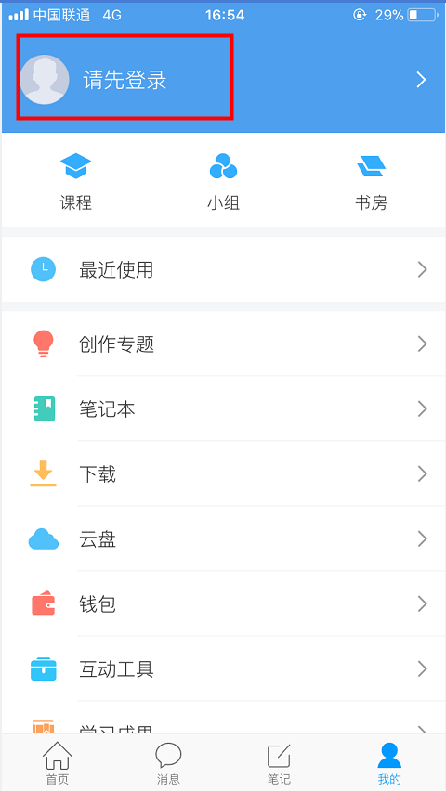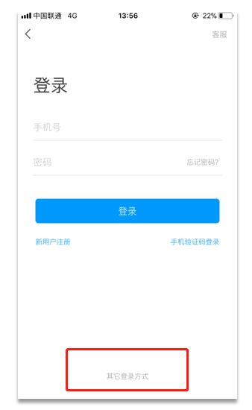
依次输入“学校名称（或学校名称+研究生院）”、学号、密码（初始密码：s654321s）。
首次登录可绑定手机号码，用于后续找回密码。
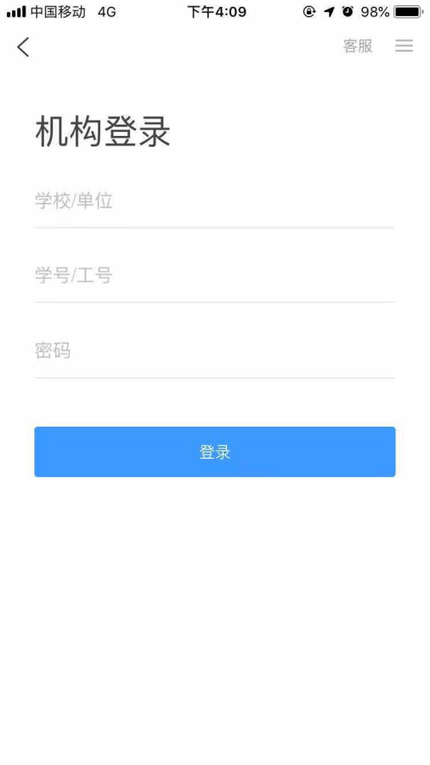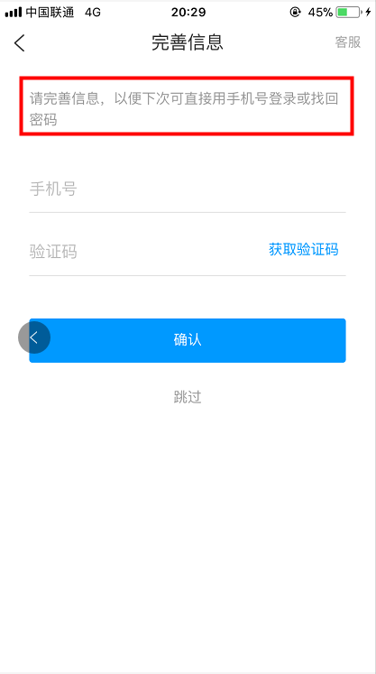

Step3:在线学习
在首页右上角输入邀请码shsaqjy2020 ,点击“我的课程（研究生）”，进入“上海市研究生安全教育课程”学习页面，在章节里点击章节名称进入该章节任务点的学习页面。
每个章节包含1个视频和1套章节测验两个任务点，任务点完成后黄色节点会变成绿色节点，可进入下一个章节的学习。

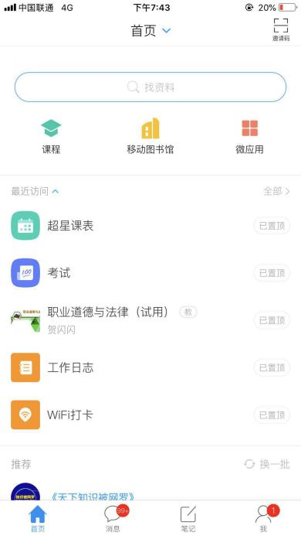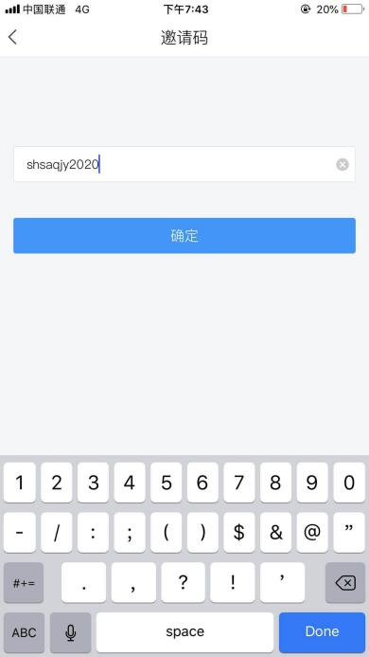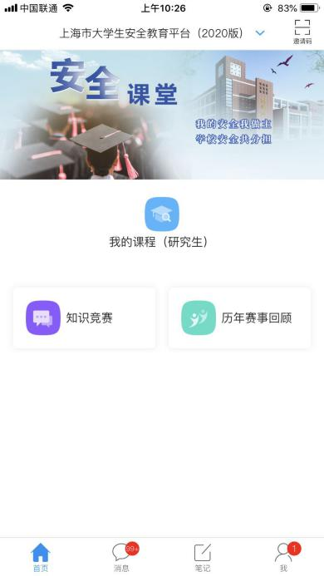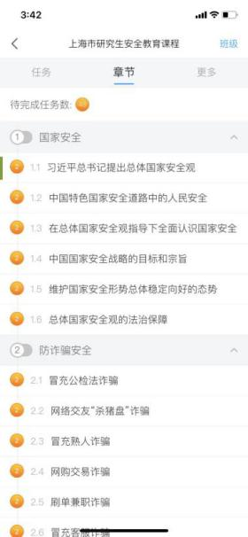

或者点击首页“课程”应用，可以看见上海市研究生安全教育课程，点击课程名称进入课程学习界面。

Step4:在线考试
完成在线学习可直接进入在线考试，点击“任务”。可以看到“作业/考试”，点击进入正式考试任务，点击“开始考试”进入作答页面，考试限时45分钟。
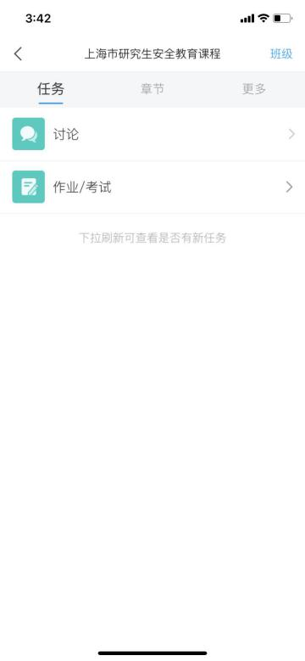9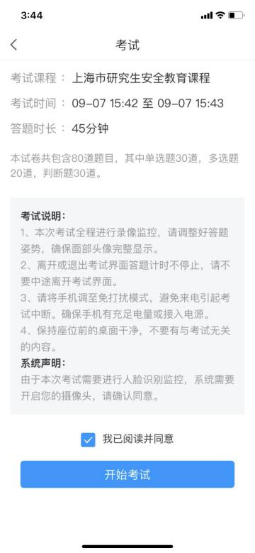
全部作答完毕确认后点击“交卷”即可。
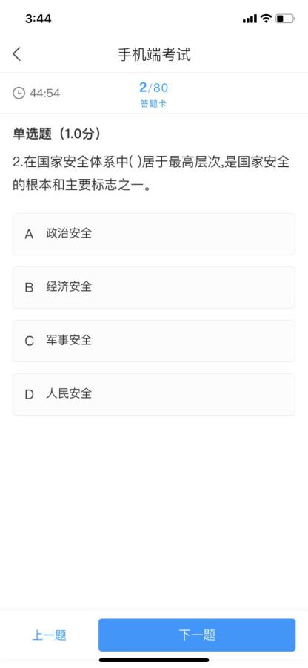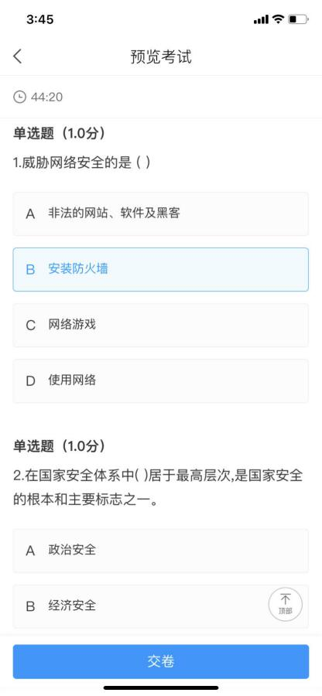
考试未通过，系统显示不及格则可以立即点击“重考”，重新进行考试。注：有且仅有一次补考机会
